 | PEMERINTAH KABUPATEN GUNUNGKIDUL  DINAS PENDIDIKAN PEMDA DAN OAHRAGA  UPT PAUD DAN SD KECAMATAN PANGGANG  SDN TEMUIRENG II  Temuireng II, Girisko, Panggang, Gunungkidul Kode Pos 55872

SOAL ULANGAN SEMESTER II ( GENAP )

TAHUN PELAJARAN 2016/2017

Tema | : | 7
Kelas | : | 2
Nama | : ……………………………………………….
No Abs | : | …..

Berilah tanda silanglah ( x ) pada huruf a, b, atau c didepan jawaban yang tepat !

- Ayam memiliki jumlah kaki sebanyak…….

a. 6 buah b. 4 buah c. 2 buah

- Ayam berkembang biak dengan cara ……

a. Beranak b. Bertelur c. Menetas

- Lani membantu nenek menyeberang jalan, perilaku tersebut sesuai dengan nilai yang terkandung

dalam sila……
a. Kedua pancasila b. Ketiga pancasila c. Keempat pancasila

- Kepala banteng merupakan lambang dari sila…..

  - Kerakyatan yang dipimpin oleh hikmah kebijaksanaan dalam permusyawaratan/perwakilan
  - Keadilan sosial bagi seluruh rakyat Indonesia
  - Ketuhanan Yang Maha Esa

- Diketahui :

Berat seekor kelinci 5 kg Berat seekor ayam 3 kg Berat seekor itik 4 kg
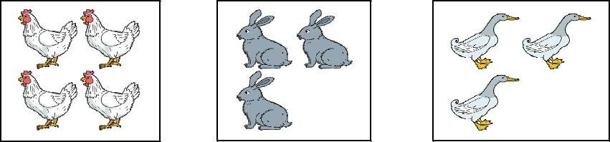

Dari keterangan hasil pengukuran berat hewan yang paling berat adalah….

a. Itik b. Kelinci c. Ayam

6.
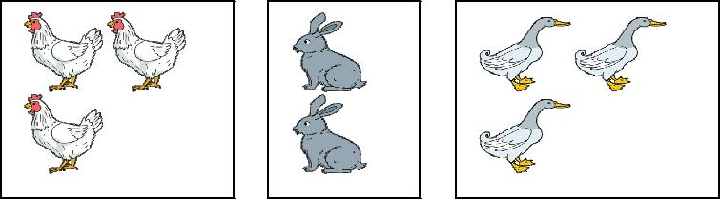

Hewan yang paling ringan adalah …………

a. Ayam b. Kelinci c. Itik
- Kupu-kupu yang lucu

Ke mana engkau terbang Hilir-mudik mencari Bunga-bunga yang kembang Berayun-ayun
Pada tangkai yang lemah
Kelanjutan lagu di atas adalah……..

  - Tidakkah sayapmu senang sekali

  - Tidakkah sayapmu merasa lelah

  - Tidakkah sayapmu sakit terbang

- Kegiatan yang tidak boleh dilakukan setelah berolahraga adalah……..

a. Minum air putih b. Minum teh hangat c. Minum sirup dingin

Bacaan untuk soal nomor 9 sampai 11

Bebek dapat menghasilkan telur dan daging. Telur dan dagingnya dapat dimakan. Bebek yang terawat akan menghasilkan daging yang lezat. Bebek harus dirawat dengan baik. Bebek harus diberi makan secukupnya. Makanan bebek adalah keong, sayuran,atau pellet.Bebek juga harus diberi minum secukupnya. Bebek membutuhkan kandang yang bersih. Kandang bebek harus dibersihkan dua kali seminggu. Bebek harus diberi vaksin dan vitamin agar tidak mudah terkena penyakit. Bila bebek sakit, harus segera diobati. Kesehatan bebek harus dijaga.

- Yang dibutuhkan bebek selain makanan adalah ……….

 | a. Makanan yang banyak | b. Air minum secukupnya | c. Makanan dan obat
10. | Agar bebek tidak mudah terkena penyakit harus diberikan…….
 | a. Vaksin dan vitamin | b. Makan dan minum | c. Vitamin dan makanan
11. | Makanan bebek biasanya adalah……
 | a. Nasi,sayur,air | b. Daging,sayur,jagung | c. Keong,sayuran,pellet
Untuk menjawab soal no 12 sampai 14 amati grafik berikut!

Bulan ke | Jumlah bebek yang dibeli ibu
1

2

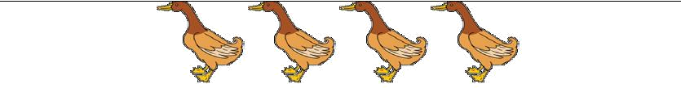

Keterangan :
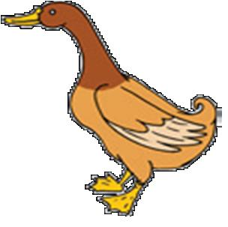
  - mewakili 5 ekor bebek

- Jumlah bebek yang dibeli ibu pada bulan pertama adalah ……..

 | a. 17 bebek |  | b. 16 bebek |  | c. | 15 bebek
13. | Jumlah bebek yang dibeli ibu pada bulan kedua adalah……..
 | a. | 19 bebek | b. | 20 bebek | c. | 21 bebek
14. | Jumlah bebek semua dari bulan pertama dan kedua adalah……
 | a. | 35 bebek | b. | 30 bebek | c. | 25 bebek

- Lani telah membantu Meli agar tidak kehujanan dengan berpayung bersama-sama. Sikap saling membantu merupakan perilaku yang mencerminkan sila ke…...
a. Satu b. Empat c. Lima

- Bunyi sila kelima pancasila adalah……..

  - Kemanusiaan yang adil dan beradab

  - Keadilan sosial bagi seluruh rakyat Indonesia

  - Persatuan Indonesia

- Memandang alam dari atas bukit

Sejauh pandang kulepaskan Sungai tampak berliku Sawah hijau terbentang Bagai permadani di kaki langit Gunung menjulang
Berpayung awan
Oh indah pemandangan
Judul lagu diatas adalah………….

a. Luas pemandangan | b. Indahnya pemandangan | c. Luas sawah ladang
18. Bahan alam untuk membuat anyamana ketupat adalah…….
a. Daun pisang | b. Daun kelapa | c. Daun jagung

- Gambar disamping merupakan tempat pensil yang terbuat dari bahan alam…….
  - Bambu

  - Plastik

  - Kayu jati

- Pohon cabai memiliki ukuran …………….daripada pohon mangga.
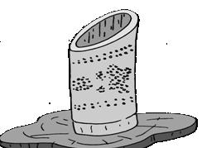
a. Lebih besar | b. Lebih kecil | c. Sama besar
21. Berbagai jenis tumbuhan dapat kita lihat di…….
a. Pasar | b. Kebun binatang | c. Kebun raya
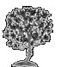
- Cara merawat tanaman disamping adalah …..

  - Memberi pupuk

  - Memberi vitamin

  - Menyiangi

- Buah jeruk berbentuk………

 | a. Panjang | b. Bulat | c. Lebar
24. | Tumbuhan liar disekitar tanaman disebut………
 | a. Rumput | b. Hama | c. Gulma
25. | Mentimun,selasih,sirup rasa melon,air hangat,merupakan bahan untuk membuat….
 | a. Jus jeruk | b. Es mentimun | c. Jus melon
26. | Cobek,sendok,wadah merupakan alat untuk membuat……
 | a. Gado-gado | b. Jus | c. Es

27. Lani menyajikan gado-gado kepada tamu. Lani harus membagikannya dengan sama banyak. Sikap

Lani menunjukkan sila ke ………

a. Tiga b. Empat c. Lima

- Sikap yang sesuai dengan sila keempat adalah…….

  - Berdo’a bersama-sama

  - Menghargai pendapat teman

  - Tolong menolong
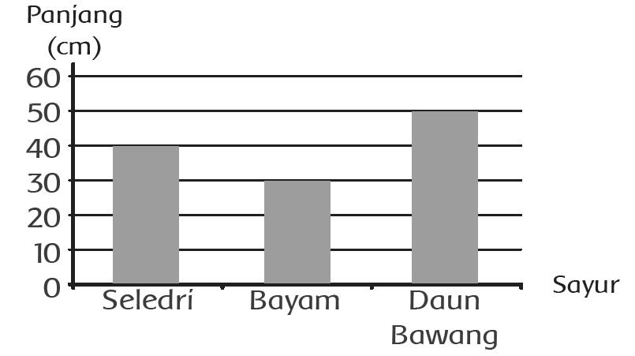

29. | Sayur yang berukuran 40 cm adalah…….
 | a. Bayam | b. Seledri | c. Daun bawang
30. | Dengan grafik konkrit diatas, sayur yang terpanjang adalah…..
 | a. Bayam | b. Seledri | c. Daun bawang

Selamat Bekerja

